Эскизный дизайн-проект благоустройства

Смоленская область, Новодугинский район, с. Новодугино, ул. Моисеенко вблизи дома 71

Набор архитектурных решений для
организации территории сквера.

ЦЕНТР
РАЗВИТИЯ
КОМПЕТЕНЦИЙ

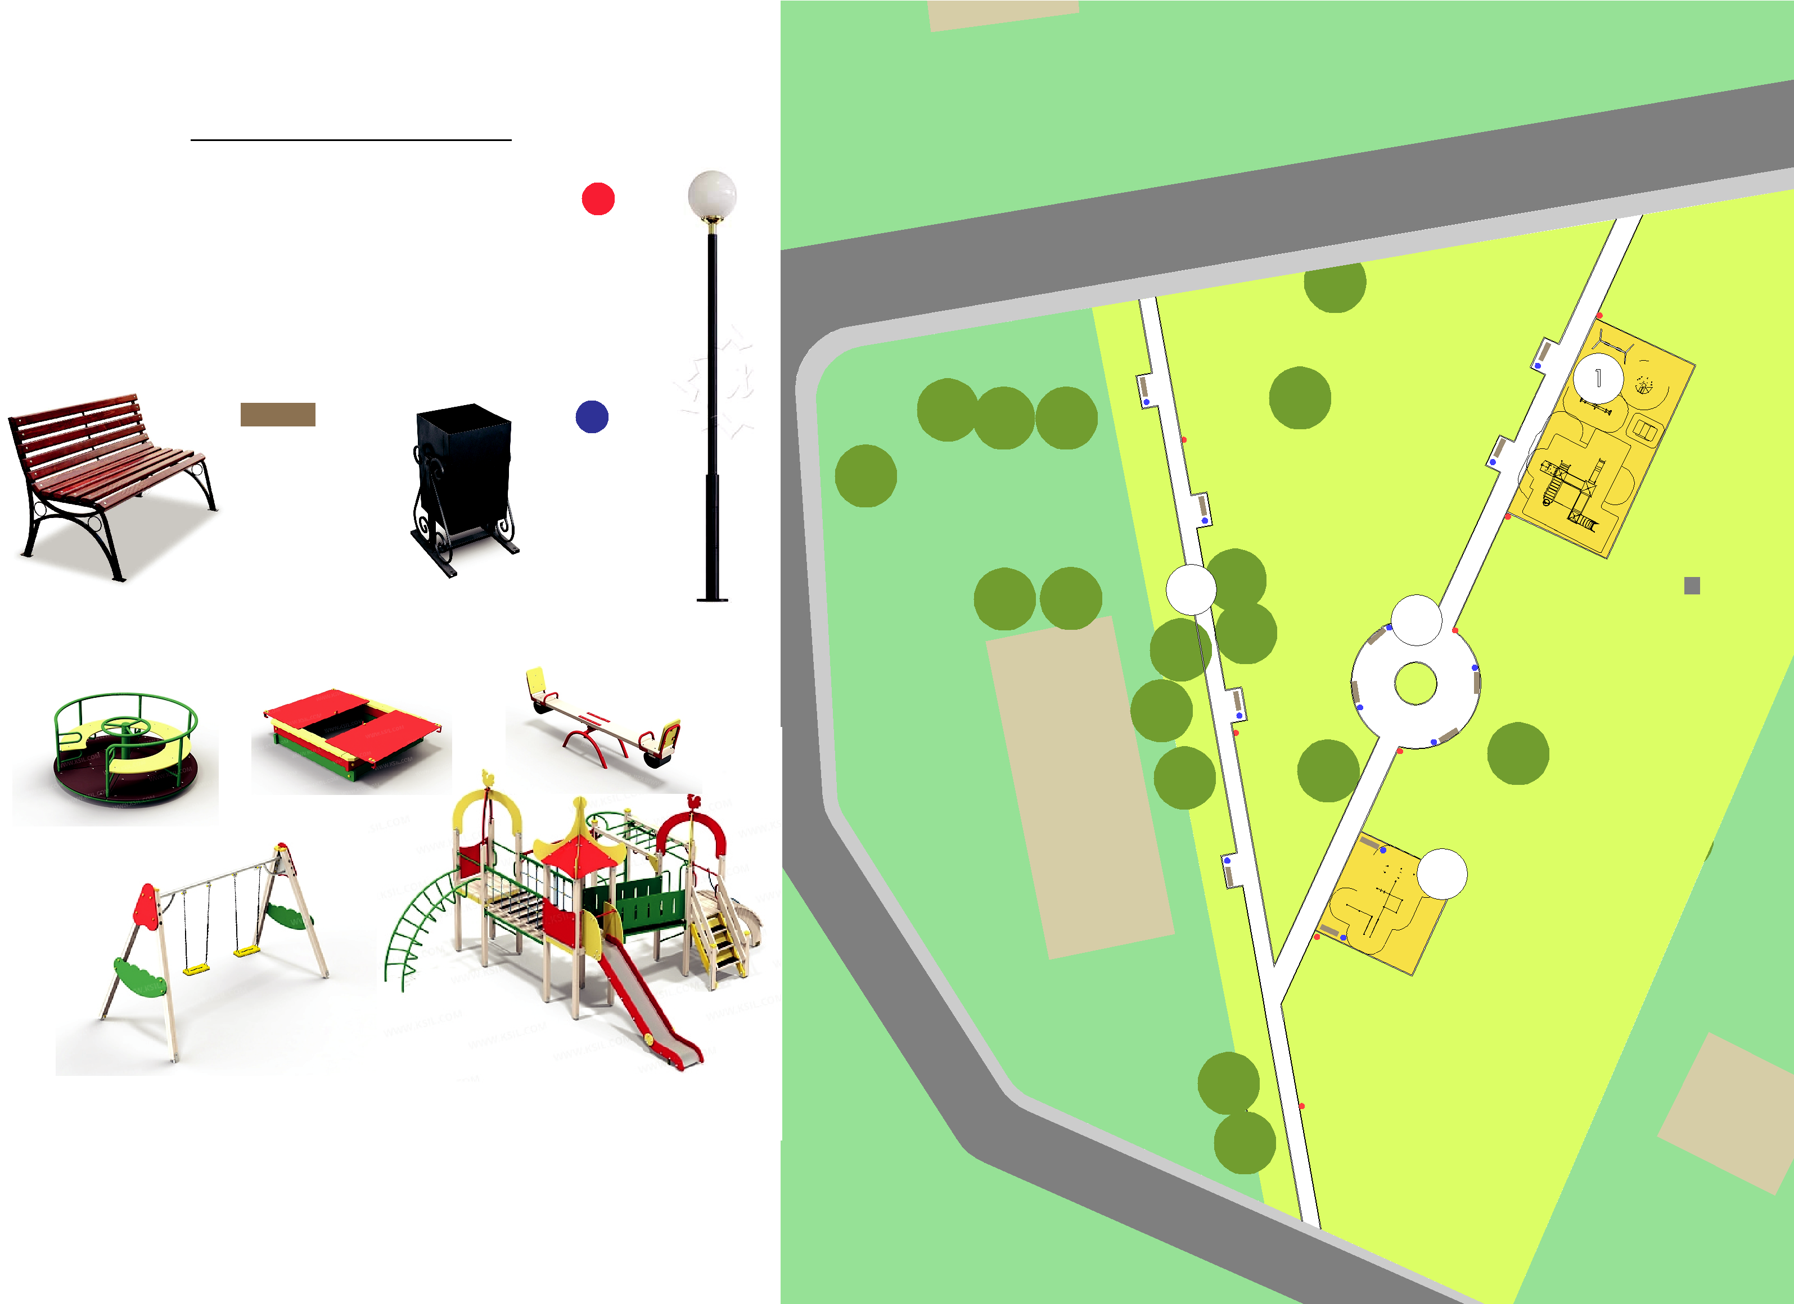
Генеральный план

Экспликация:
фонари
1 – детская игровая площадка; _{8 шт.}
2 – зона отдыха;
3 – прогулочная зона;

4 – спортивная площадка.

1

скамьи
12 шт.

урны 12 шт.

Детское игровое оборудование | 3
 | 2

4

Покрытия:
брусчатка - 390 кв.м

песок на ДП и СП - 302 кв.м

Ширина главной дорожки - 2 м
ширина прогулочной дорожки - 1,5 м

Визуализация
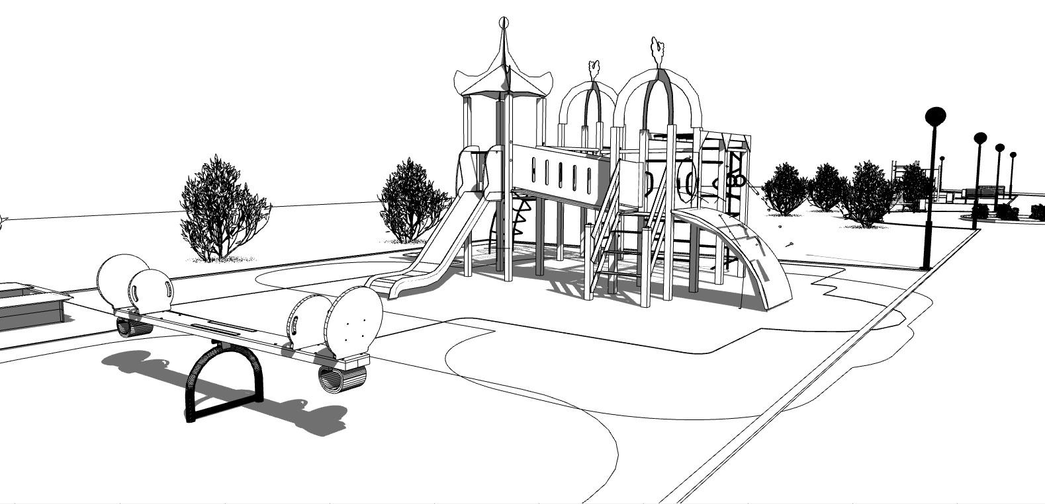

Визуализация
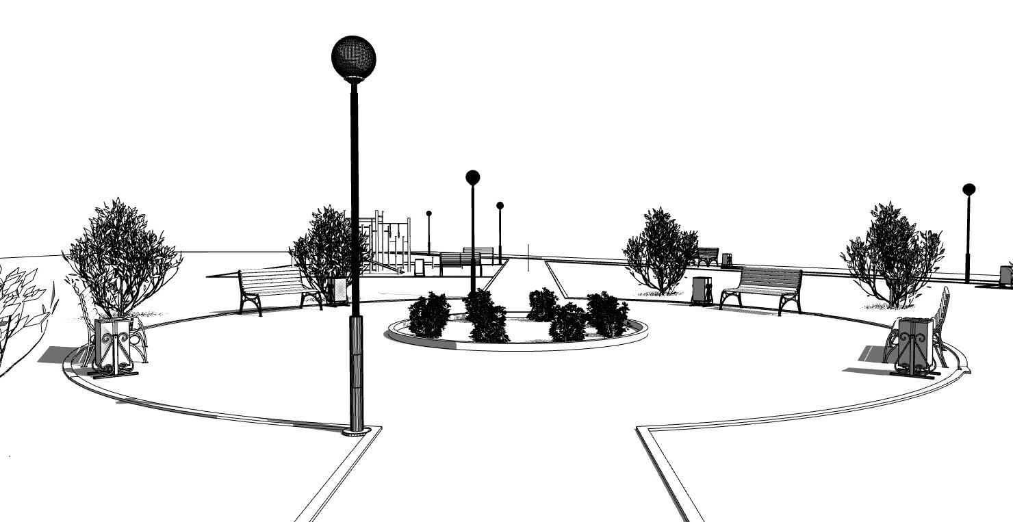

Визуализация
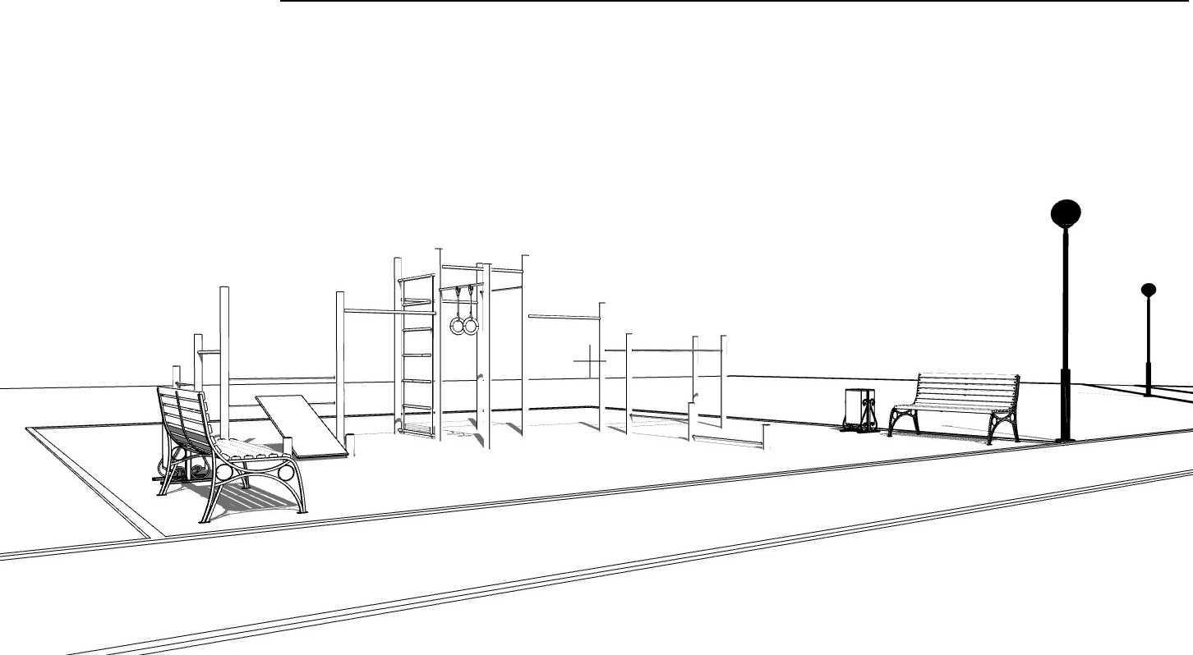

Визуализация
